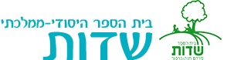
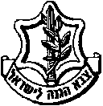

'סגל הוראה בית ספר שדות'
" וַיִּזְרְעוּ שָׂדוֹת וַיִּטְּעוּ כְרָמִים וַיַּעֲשׂוּ פְּרִי תְבוּאָה " (תהילים ק"ז)

סיור ירושלים של מטה
" כשאתם יודעים יותר טוב ~ אתם עושים יותר טוב "
(מאיה אנג'לו אשת חינוך )

29 אוגוסט 2018 ~ יח' אלול תשע"ח ~ יום רביעי
25 משתתפים

תוכנית וסדר יום:
- 09:30 – יציאה , כרכור. בית ספר שדות .
- 11:15 - התכנסות וקפה טוב במוזיאון ידידי ישראל ( יוסף ריבלין 20 נחלת שבעה)
- 11:45- סיור במוזיאון ידידי ישראל / בהדרכת נצ"מ דימ' גדעון מור.
התמקדות בערך "הנני", השירות כמורה ~ שליחות או משלח יד ?
- 12:45 - סיור רגלי, נחלת שבעה, כיכר המוזיקה / רחוב יפו/ סיפורה של רחוב ראשי בעיר בירה
- 14:00- ארוחת צהריים מסעדת עזורה (בשרי, כשר, ומפנק )
- 15:15 – מחנה יהודה – סיור של טעימות וסיפורה של החברה הישראלית, איך קם עם איך קמה שכונה, איך נוצר שוק חדש ,בעיר בירה -שוק בוטיק .

- 16:00 – הרצאה בנושא השראה , ארגון פנימי
- סיום. מתי שרוצים .

~ יום פורה ומפרה ~
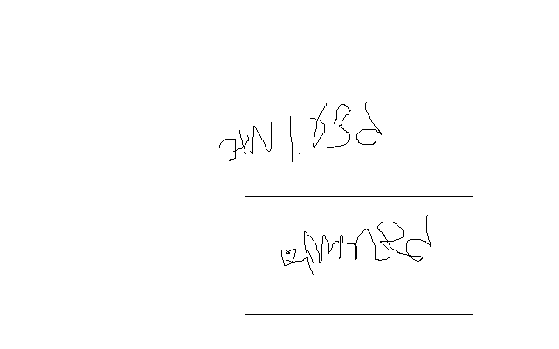

נצ"מ דימ' גדעון מור
ג - מ ידע

